Miércoles
21
de junio

Quinto de Primaria
Matemáticas

Vamos a divertirnos con el juego de STOP

Aprendizaje esperado: distingue entre círculo y circunferencia; su definición y diversas formas de trazo. Identifica algunos elementos importantes como radio, diámetro y centro.

Énfasis: construye el concepto de círculo como la superficie que queda limitada por una circunferencia.

¿Qué vamos a aprender?

Aprenderás el concepto de círculo como la superficie que queda limitada por una circunferencia; su definición y diversas formas de trazo, e identificarás algunos elementos importantes como radio, diámetro y centro.

¿Qué hacemos?

Trabajaremos con el círculo, te voy a compartir un mensaje que me envió uno de mis alumnos, se notaba muy feliz.

Hola, maestro:

Estoy muy feliz porque el día de ayer jugué con toda mi familia divertidos juegos tradicionales, pero el que más me gustó fue el juego de STOP que nos enseñaron los abuelos.

Pero eso no es todo, también nos envía información sobre el juego del STOP.

Vamos a jugar, pero antes vamos a trabajar con tu libro de Desafíos Matemáticos que nos ayudará a pensar para después trazar lo que necesitamos para el juego. Resolveremos el desafío número 88 “Antena de radio” que se encuentra en la página 172

El primer problema que se plantea dice:

- El siguiente dibujo representa el pueblo de San Lucas. El punto rojo indica el lugar donde se instaló una antena de radio que transmite sus ondas a una distancia máxima de 3 km.

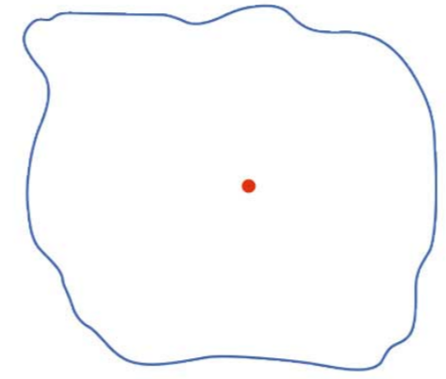

- Representa cada kilómetro con 1 cm. y marca de color rojo el límite de la zona donde se escucha la radio, después coloreen de azul todo lo que queda dentro de ese límite.

¿Cómo se te ocurre que señalemos la distancia máxima hasta dónde llega la señal de radio?

Puedes marcar con la regla varios puntos que estén a 3 centímetros de distancia de la antena.

¿Por qué a 3 centímetros?

Porque nos indica que son 3 kilómetros de distancia, pero que cada kilómetro lo representemos con un centímetro.

Entonces comienza a marcar los puntos a 3 centímetros de distancia del punto rojo. También puedes utilizar tu compás, mide la abertura del compás y, apoyado en el centro, traza el círculo que pasa por los puntos que marcaste.

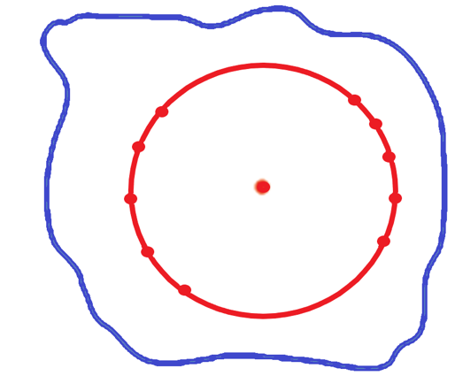

La línea roja marca la distancia máxima adonde llega la señal de radio y es una circunferencia.

Ahora sólo te falta pintar de azul todo lo que queda dentro de la línea roja.

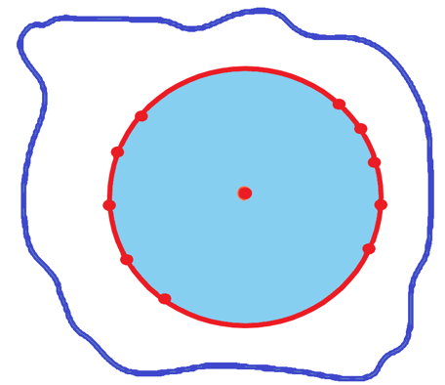

¿Por qué crees que nos resultó una circunferencia la distancia máxima adonde llega la señal de la antena?

Porque todos los puntos que podríamos marcar sobre la circunferencia están a la misma distancia de la antena.

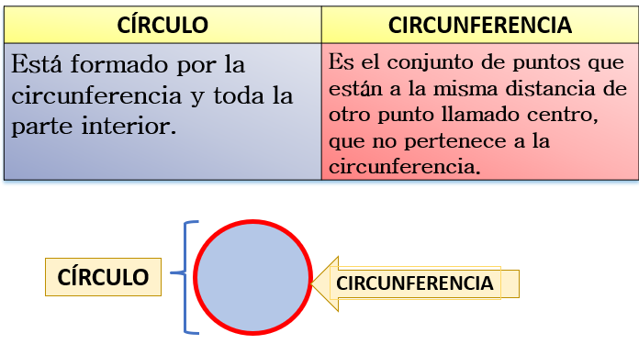

Recuerda que si tenemos un punto y queremos ubicar todos los puntos que estén a la misma distancia de él, entonces estaremos delineando una circunferencia.
¿Sabes cómo se llama a toda la superficie que está coloreada de azul más la circunferencia que aquí tenemos con rojo?

R = Es un círculo.

¿Recuerdas cómo se llama la distancia que existe del centro a cualquier punto de la circunferencia?

R = Es el radio.

Ahora sí, retomemos lo que nos platicó mi alumno Mauricio acerca del juego del Stop, él nos envió las instrucciones de cómo se realiza el juego.

Te invito a leerlas.

ALTO O STOP

- Se dibuja un círculo grande en el piso y después uno más pequeño en el centro con la palabra ALTO.
- El círculo grande se divide en tantas partes iguales como jugadores haya.
- Los jugadores escriben un nombre de cualquier tema en cada una de las divisiones, por ejemplo, países, frutas, etc.
- Cada uno pone un pie donde puso el nombre del tema.
- Se elige a una persona para que diga: Declaro la guerra en contra de mi peor enemigo que es…
- El niño que tiene ese nombre debe de pisar el centro y decir "Alto o Stop", los demás corren y al escuchar alto o stop, se detienen.
- El niño parado en el centro del círculo deberá adivinar cuántos pasos tiene que dar para llegar hasta un compañero, sí adivina la cantidad de pasos, se le da un punto y al final el que tenga más puntos gana.

Primero vamos a hacer el dibujo en papel para este juego, después podrás hacerlo en el patio de tu casa para que lo jueguen con la familia, ya que también nos hace falta hacer ejercicio.

Se requiere que tengas a la mano una regla graduada, un cuaderno y hoja, algunos colores, goma, sacapuntas y compás.

Ahora pon mucha atención, vamos a trazar en una hoja el modelo para nuestro STOP, toma un color rojo y marca un punto rojo en el centro de la hoja, vamos a hacer algo semejante a lo que hicimos en el desafío.

Vamos a recurrir a eso que reflexionamos en el desafío. ¿Recuerdas que trazamos una circunferencia? Pues eso mismo vamos a hacer en nuestra hoja.

Como ya tenemos el punto, será el centro de nuestro círculo, la distancia que habrá desde el centro hasta la circunferencia.

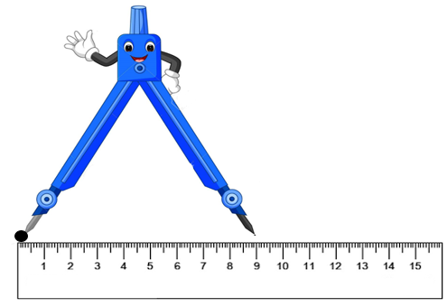

La medida del radio de este círculo debe ser de 9 centímetros, así que abre el compás de manera que el punto de apoyo esté en el cero y el otro brazo del compás esté en el 9

Ahora coloca la punta de apoyo del compás en el punto central que marcamos y lo giramos con el dedo índice y pulgar de manera que se dibuje la circunferencia que queremos.

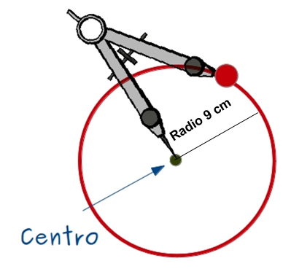

Ahora cierra un poco el compás hasta que quede con una abertura de 3 cm y, apoyándote en el mismo centro, traza otra circunferencia.

Quedó dentro del círculo que ya teníamos, ahora, dentro del círculo pequeño escribe la palabra ALTO o STOP.

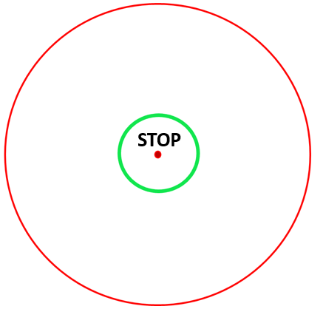

Finalmente deberás dividir el rectángulo mayor en tantas partes como participantes haya en el juego. Nosotros lo dividiremos en 6 partes. Nuestro tema es de nombres de países: México, Cuba, Rusia, Nigeria, Argentina y Noruega.

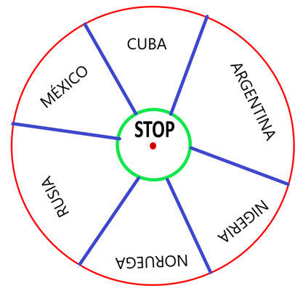

Recuerda que el tema puede ser el que tú quieras, por ejemplo, animales, frutas, verduras, galaxias, planetas o cualquier otro que se te ocurra.

Lo tienes que dibujar en el piso para jugar STOP, sé que puedes hacer algo que te ayude a trazar el círculo en el piso, utiliza una cuerda.

Por ejemplo, tú te paras en un punto y detienes con el pie un extremo de la cuerda, y otra persona coloca un gis en el otro extremo y gira alrededor tuyo trazando la circunferencia.

El reto de hoy:

Responde las preguntas de los incisos b) y c) del problema 1 y resuelve el problema 2 del desafío número 88 “Antena de radio” que se encuentran en las páginas 172 y 173 de tu libro de Desafíos Matemáticos.

¡Buen trabajo!

Gracias por tu esfuerzo.

*Este material es elaborado por la Secretaría de Educación Pública y actualizado por la Subsecretaría de Educación Básica, a través de la Estrategia Aprende en Casa.

Para saber más:
Lecturas
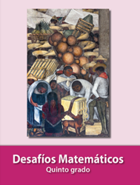
https://libros.conaliteg.gob.mx/20/P5DMA.htm

